深圳市加尼鹰电子科技有限公司
Shenzhen Jalyn Elect.Tech.Co.,Ltd.

公司地址：深圳市龙岗区龙岗路10号硅谷动力
展销部地址：深圳市华强北太平洋安防专业市场
TEL:0755-85200419
FAX:0755-85200419

7013-4SD说明书

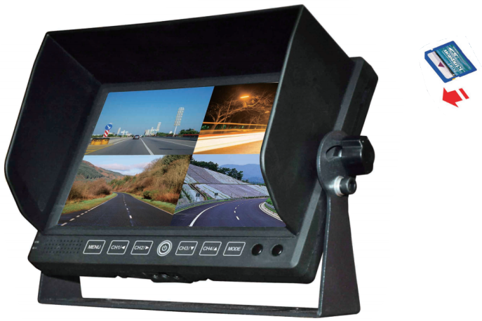

目录Content
7013-4SD 说明书 1
一、注意事项 Notice 2
二、产品功能和技术参数和用途介绍product function and usage 3
1产品功能和技术参数 3
2 产品用途 4
三、产品说明Product description 4
1、面板功能操作说明 panel operational specification 4
2、后板说明 6
3、连接说明 6
四、遥控器功能Remote control function 7
五、详细操作说明 Operating instructions
1、主界面说明
2、系统菜单说明
3、回放界面介绍：
六、产品配件Accessories
七、产品维护及故障处理
1、产品维护：
2、故障现象及故障排除：
注意：

一、注意事项 Notice

为了您的安全，驾驶车辆的时候请勿观看视频文件，或操控显示器。非专业人士请勿随意拆卸产品，产品故障时请咨询售后服务机构，或送往当地检修部门检修。

警告：安装本产品时，请安装在法律法规允许安装的位置，对于产品违规安装造成的法律责任，本公司概不负责。
注意：
- 天气寒冷时，产品开机时可能会出现暗屏现象，产品通电后会慢慢升温，显示屏会随着温度的提升慢慢恢复正常。液晶显示屏上有可能出现少量的“亮点“，这在液晶显示技术上是可以接受的。
- 不要压液晶显示器，这可能导致图像失真或故障，图像可能变的模糊，且LCD可能损坏，用柔软的湿布轻轻擦拭显示屏
- 请防止将本产品处于潮湿的环境和水中，以避免因短路引起的触电，不必要的损失和火警发生
- 为了让本机工作在最佳状态，插入SD前最好先将SD卡先格式化，插卡时最好在断电状态。
- 在准备拔出SD卡前务必请先停止刻录或者断电。这样才能避免SD卡里的内容不会意外丢失。

二、产品功能和技术参数和用途介绍

product function and usage

1产品功能和技术参数
• 液晶屏 7寸16：9数字屏
• 显示屏分辨率 800*RGB*480
• 面板按键功能 采用面板触摸按键控制
• 遥控控制功能 采用遥控控制
• 系统语言 英文、简体中文、繁体中文可设置
• 系统资源 同时4路分割或单画面实时录像
• 视频标准 PAL、NTSC
• 图像压缩 MOTION JPEG
• 音频压缩 AD PCM
• 音视频格式 AVI 音视频同步刻录
• 录像方式 全自动
• 录像查询 文件检索、文件名时间检索
• 视频输入 4路航空头或RCA头可选
• 音频输入 1路航空头或RCA头可选
• 画面显示 单画面、四画面
• 录像图像质量 640×480
• 录像速度 30帧/秒
• 录像保存 SD卡 最大可支持32G SD卡
• 本地回放 支持
• 触发输入 4路触发，触发延时可设置
• 存储接口 1个SD接口
• 内置电池 1个聚合物电池
• 电 源 DC 12V~24V.
• 工作温度： 0℃~60℃
• 安装支架： U型铁支架和台式支架可选
• 遮阳罩： 支持遮阳罩可拆卸
• 存储温度： -10℃~70℃
• 外形尺寸： 180mm*121mm*24mm
• 主机重量： 约630克

2 产品用途
本产品采用高清晰度的数字TFT彩色液晶显示器实时监控，以SD卡位存储介质 内置DVR单画面或四分割画面刻录功能、支持1路音频刻录，带喇叭，带遥控。并且具有安装方便，连接简单，无辐射，功耗低，无闪烁，色彩艳丽逼真，外形小巧玲珑等特点，可广泛用于各种车型安防和监控。

三、产品说明Product description

1、面板功能操作说明 panel operational specification
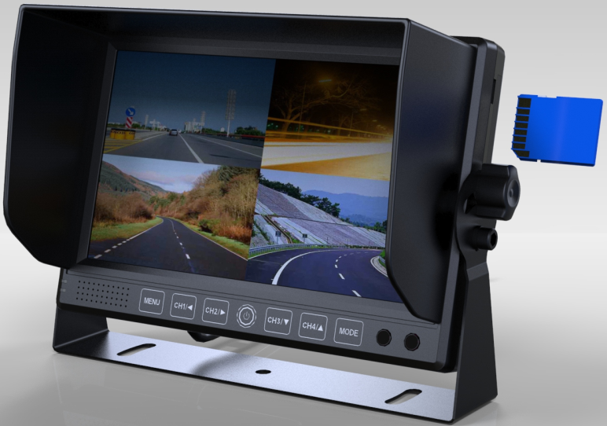

- 遮阳罩
- 显示屏：7 寸液晶显示屏。 7 inch LCD screen
- DVR指示灯：实时监控时蓝灯亮，DVR刻录时红色灯间断闪烁
- 喇叭位置：
- 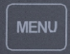：在监控和录像状态短按可停止录像调出菜单，在菜单和回放状态为返回功能键
- 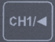：在监控和录像状态短按为CH1的快捷键，在菜单调出时为向左选择，在回放状态为上一曲功能。
- 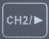：在监控和录像状态短按为CH2的快捷键，在菜单调出时为向右选择，在回放状态为下一曲功能。
- ：在开机时，短按为录像与停止录像之间切换，长按三秒种可关掉显示屏；在显示屏关闭状态，短按可打开显示屏；在菜单调出时为确认功能；在回放状态为播放/暂停功能；任何状态连续长按十秒钟可对整个系统重新复位。
- 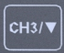：在监控和录像状态短按为CH3的快捷键，在菜单调出时为向下选择，在回放状态为音量减功能。
- 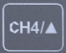：在监控和录像状态短按为CH4的快捷键，在菜单调出时为向上选择，在回放状态为音量加功能。
- 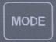：在监控和录像状态短按为四分割显示的快捷键，在菜单调出时为确定功能，在回放状态为音量减功能；在回放状态为播放/暂停功能。
- 遥控窗
- 胶头螺丝：用于固定U型支架与显示器。
- 六角螺丝：用于固定U型支架与显示器。

2、后板说明
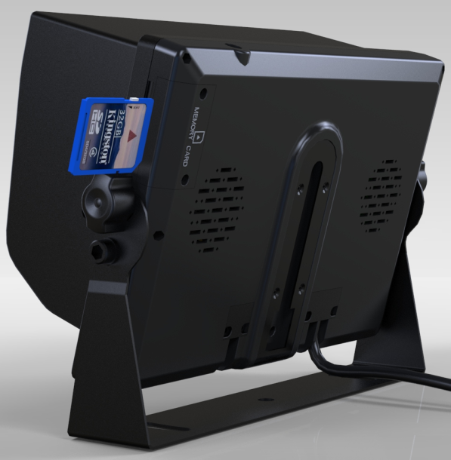
- SD卡插座保护盖
- 背夹：用于安装台式支架的位置
- 引出线

3、连接说明
航空头接线图
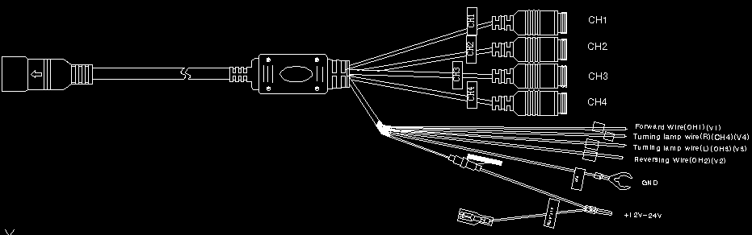

RCA头接线图

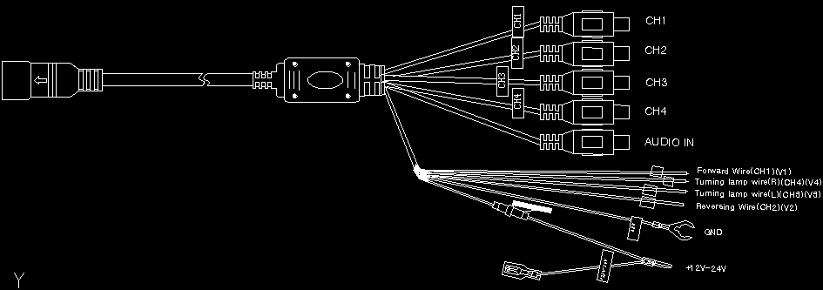

- 红色：+12V/+24V电源线
- 黑色：地线
- 棕色：CH1触发线
- 绿色：CH2触发线
- 蓝色：CH3触发线
- 灰色：CH4触发线
- CH1：V1信号输入
- CH2：V2信号输入
- CH3：V3信号输入
- CH4：V4信号输入

